**学习主题：认识mi sol la**

1. **学习目标**

同学们，今天我们学习的主题是《认识mi sol la》，这节课我们将通过学习歌曲《在农场里》，感受农场里小动物活泼可爱的形象，认识五线谱中的mi sol la三个音，用歌声表达快乐的情感。

1. **学习活动**

活动1：聆听歌曲，关注小动物的叫声，感受农场里小动物活泼可爱的形象。

活动2：学唱歌曲第一乐句，唱准do、re，复习五线谱中下加一线、下加一间的位置。

活动3：和老师一起寻找歌曲中的mi、sol、la，了解音高位置并视唱。

活动4：用lu哼唱第三、第四乐句。

活动5：学唱第一段歌词，感受音乐情绪。

活动6：用轻快的声音完整演唱歌曲。

1. **学习资源**
2. **五线谱中的mi sol la**

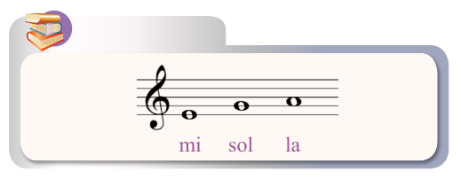

**2. 《在农场里》歌片**

